2020 г.
Традиционно 1 сентября 2020 года в Парке культуры и отдыха прошел «День открытых дверей» учреждений дополнительного образования Алексеевского городского округа.
Начальник управления образования Алексеевского городского округа Полухина Людмила Александровна поздравила всех с началом нового учебного года и пожелала творческих успехов, побед и открытий.
В рамках реализации мероприятий федерального проекта «Успех каждого ребёнка» национального проекта «Образование» в 2020 году Станция юных натуралистов вошла в число образовательных организаций Белгородской области, на базе которых созданы новые места дополнительного образования детей.
В торжественной обстановке Людмила Александровна вручила директору станции Ткач Анне Петровне комплект «Человек и его здоровье». Оборудование было приобретено за счет субсидий, предоставляемых из федерального бюджета.
В новом учебном году в нашем учреждении создано 90 новых мест для реализации дополнительной общеразвивающей программы естественнонаучной направленности «Первая медицинская помощь».
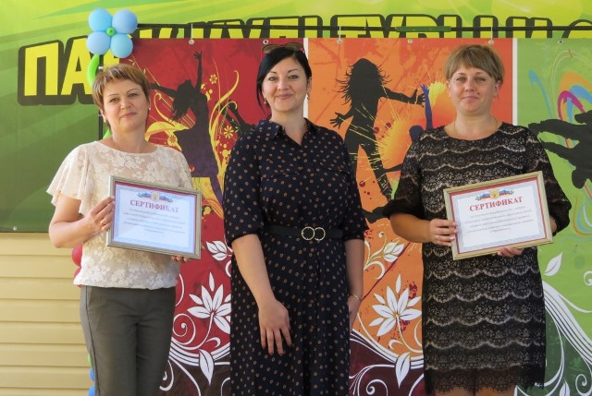
Так же педагоги дополнительного образования подготовили интересные мастер-классы для гостей, участники которых смогли познакомиться с работой детских объединений.

Надеемся, этот день оставил самые добрые, хорошие впечатления у организаторов и гостей праздника. Ребята смогли не только отдохнуть и насладиться творчеством, но и записаться в объединения по интересам.

